JÄRVA VALLA SUVEVOLLE 2022 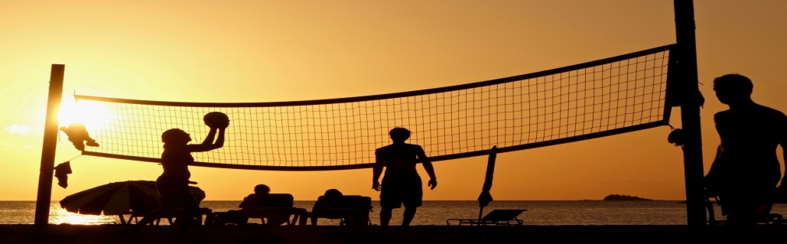
27.juulil 2022 Aravete liivaväljakutel
A J A K A V A:
Kell 18.00 AVAMINE, mängude algus kell 18.10
VÄLJAK A VÄLJAK B VABA VÕISTKOND
- Järva VV – Aravete II Käravete – Ambla Aravete I, Järva-Jaani
- Aravete I – Järva-Jaani Järva VV – Käravete Ambla, Aravete II
- Aravete II – Järva-Jaani Ambla – Aravete I Järva VV, Käravete
- Käravete – Aravete II Ambla – Järva VV Aravete I, Järva-Jaani
- Aravete I – Järva VV Järva-Jaani – Käravete Ambla, Aravete II
- Järva-Jaani – Ambla Aravete I – Aravete II Järva VV, Käravete
- Aravete II – Ambla Järva VV – Järva-Jaani Käravete, Aravete I
- Käravete – Aravete I

Mängitakse suvevolle e.saalivõrkpalli segavõistkondade reeglitega. Iga kohtumine mängitakse 1 geim 25 punktini (vähemalt 2 punktise vahega). Väljakupooled vahetatakse kohtumise jooksul 1x kui üks võistkondadest on saavutanud 13-nda punkti.
Võistkonna koosseisus on kuni 6 mängijat (4 väljaku- ja 2 varumängijat). Vahetusi võib teha piiramatu arv kordi, kuid korraga peab väljakul olema vähemalt 2 nais- või 60+ meesmängijat. Asetus väljakul on vaba, kuid servijärjekorda muuta ei tohi. Igas kohtumises võib võistkond kasutada kuni 1 time-outi.
Iga kohtumise võit annab turniiritabelisse 2 punkti, kaotus 1 punkti, loobumine 0 punkti. Paremusjärjestuse määramisel on aluseks: 1. Turniiripunktid 2. Kogu turniiri punktide vahe 3. Omavahelise kohtumise (-ste) tulemus
Järva valla Suvevolle paremaid võistkondi autasustatakse karikate ja medalitega. Kõiki osalevaid mängijaid autasustatakse turniiri toetajate meenetega. Osalustasu võistkonna kohta on 12.eurot.

